**Redes de computadores II**

**Nombres:** Luis Enrique Pérez Señalin

1. **Actividad, Investigar aplicaciones para gestionar la red.**

**NetXMS**

Una plataforma de gestión de red de código abierto que permite monitorear y gestionar una amplia variedad de dispositivos de red, independientemente del fabricante.

Tienen una interfaz visual.

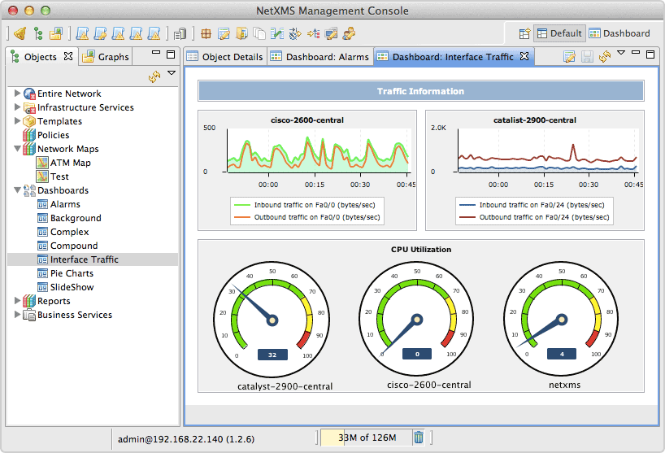

Mi elección se basa en los siguientes factores:

* Código abierto (Libre de uso y modificación).
* Gestionar dispositivos independientemente de su fabricante.

Gracias a la posibilidad de añadir dispositivos de red (routers, firewalls, Access points) no se necesitan múltiples aplicaciones para poder controlar y gestionar todos los dispositivos.